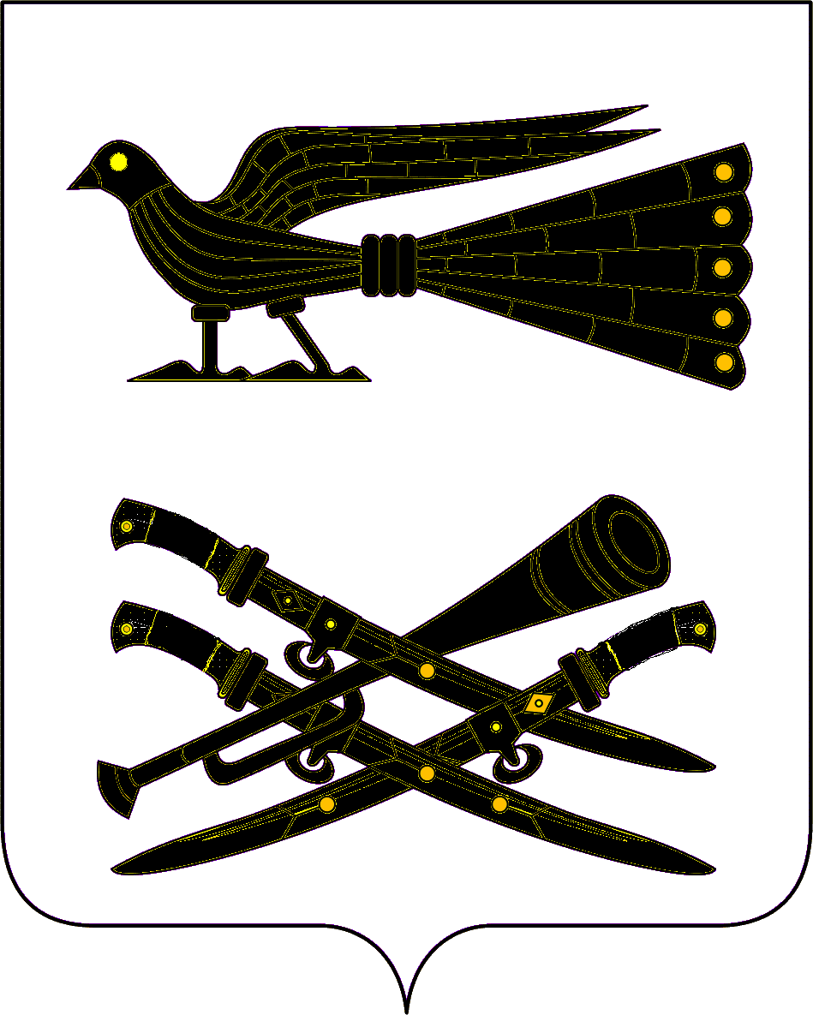
АДМИНИСТРАЦИЯ БУРАКОВСКОГОСЕЛЬСКОГО ПОСЕЛЕНИЯ КОРЕНОВСКОГО РАЙОНА
ПОСТАНОВЛЕНИЕ
от 14 мая 2015 года № 64
х. Бураковский
Об отмене постановления администрации Бураковского сельского поселения Кореновского района

В целях приведения постановлений администрации Бураковского сельского поселения Кореновского района в соответствие с Федеральным законом № 131-ФЗ «Об общих принципах организации местного самоуправления в Российской Федерации» п о с т а н о в л я ю:
1.Отменить постановление администрации Бураковского сельского поселения Кореновского района от 13.07.2010 г. № 68 О порядке подготовки и утверждения местных нормативов градостроительного проектирования Бураковского сельского
2.Контроль за выполнением настоящего постановления оставляю за собой.
3. Постановление вступает в силу со дня его обнародования.

Глава Бураковского
сельского поселения
Кореновский район Л. И. Орлецкая

ЛИСТ СОГЛАСОВАНИЯ
проекта постановления администрации Бураковского сельского поселения Кореновского района, Краснодарского края от 14.05.2015 №64 «Об отмене постановлений администрации Бураковского сельского поселения Кореновского района»

Проект подготовлен и внесен:

Общим отделом
администрации Бураковского
сельского поселения
Кореновского района

Начальник общего отдела
администрации Бураковского
сельского поселения
Кореновского района З.П. Абрамкина

Проект согласован:

Начальник финансового отдела
администрации Бураковского
сельского поселения
Кореновского района И.П.Санькова

